L’AFRIQUE - UN FINANCIER EN PERIL ?

Par le Dr. Mehenou Amouzou

M. Mervyn King, ancien directeur de la Banque centrale du Royaume-Uni a récemment déclaré qu'une autre crise financière est «certaine» et pourrait subvenir plus tôt qu’on s’y attend. M. King affirme également que la plupart des politiciens et des dirigeants des banques centrales ne comprennent pas ce qui a entrainé la crise financière de 2008 et sans comprendre le krach financier de 2008 comment pourraient-ils prévenir ou faire face à un autre crash financier ?

Nous avons publié plusieurs articles concernant la mondialisation de la crise financière et son impact sur les économies.

A ce titre, nous pouvons valablement nous référer aux deux (02) articles suivants : (1) Les perspectives économiques et financières mondiales pour l’année 2013 et leurs effets sur l’avenir de l’économie mondiale et (2) la crise financière globale et son impact sur les pays en développement: cas de l’Afrique en 2013.

Dans chacun de ces articles, nous avons essayé de montrer les effets et les conséquences de la crise financière sur l’économie et le développement des pays en développement spécialement ceux de l’Afrique. Malheureusement, ces informations capitales semblent avoir été ignorées.

En Afrique, le cas le plus frappant est celui de l’Afrique Francophone ou presque toute initiative en faveur du développement est subordonnée à l’aval de l’ancien pays colonisateur, la France et ce, malgré le fait que ces pays sont indépendants pour la plupart depuis plus de cinquante (50) ans. Pourtant, jusqu’à nos jours, ils continuent de jouer à leur propre dépend, le rôle de bouclier économique de la France.

Pour réaliser ce bouclier, l’ancien colonisateur, la France a verrouillé les élections dans ce qui constitue son pré-carré. Les élections présidentielles sont manipulées et gagnées d’avance par ceux qui promettent de faire primer les intérêts de la France sur ceux de leurs pays. On peut estimer à seulement 10% les élections Présidentielles remportées honnêtement en Afrique Francophone. Ce qui explique entre autres l’incapacité de certains dirigeants d’Afrique Francophone à faire face à la crise financière et à prendre des mesures adéquates dans l’intérêt de leurs pays.

Il est impératif que les dirigeants de ces pays comprennent que négliger le développement économique de leurs propres pays, amasser des fonds qui devraient aller au développement de la population et les déposer dans les banques Européennes, Américaines, Arabes, etc., constituent des crimes extrêmement grave contre leurs propres populations. Nous nous expliquons :

- Les fonds déposés en dollars, appartiennent au Trésor Américain et le Trésor Américain connait tous les propriétaires des fonds en dollars déposés dans n’importe quelle banque au monde. De même, que les fonds déposés en Euro, en Yen, etc., chacune de ces banques centrales connaissent tous les propriétaires.

- Ainsi, lorsque des fonds sont détournés par certains Chefs d’Etat et déposés dans des banques étrangères, ces Présidents deviennent des otages de ces pays qui sont en réalité propriétaires de ces fonds. Ils sont obligés d’obéir aux ordres de certaines puissances.

Quelques exemples :

- L’ancien Président de la République Démocratique du Congo, feu Mobutu Sese Seko avait déposé des milliards de dollars dans presque tous les pays Européens et aux USA. En 1983, ces fonds pouvaient largement payer les dettes de son pays et permettre à lui et à sa famille de vivre pendant des générations et des générations dans la prospérité. Cependant, après sa fuite de son pays en 1997, la majorité des fonds déposés a été confisquée par ces banques sur injonction des gouvernements de ces pays et jusqu’à date, les fonds n’ont pas été retournés à la RDC qui continue de souffrir en raison des dettes accumulées et de ces fonds détournés et déposés dans les banques occidentales.

- Le cas de la Côte d’Ivoire : L’ancien Président de la Côte d’Ivoire, Monsieur Felix Houphouët Boigny avait plusieurs milliards de dollars déposés dans les banques Européennes et Américaines. A la fin de sa vie, seulement environ 10% de ces fonds déposés ont été touchés par certains de ses héritiers et ce, après des batailles juridiques de plusieurs années qui ont couté presque la moitié des 10% collectés. Les 90% restant de ces fonds ont été passés à perte et profit.

- Le troisième cas, c’est celui du Gabon. On peut dire que ce cas est pire que celui de la Côte d’Ivoire. En effet, le Président Omar Bongo a été un grand serviteur de la France et de la France-Afrique. L’énergie mise dans l’épanouissement de la France et de la France-Afrique, si l’ancien Président Gabonais l’avait mise au développement de son pays, le Gabon serait aujourd’hui un pays très avancé dans n’importe quel domaine et tous les citoyens mangeront au moins trois repas journaliers, les centres de santé et hôpitaux seront équipés, etc. Le Gabon serait un paradis. Pourquoi le Gabon ne peut avoir accès aux fonds déposés par l’ancien Président Gabonais dans les banques étrangères pour contribuer à son développement? Par contre, ce Président a été humilié dans les histoires de biens mal acquis mises en place uniquement pour les pays africains.

- Le quatrième cas, celui du Nigeria. L’ancien Président Nigérian, Sani Abacha avait une somme estimée à un montant entre 10 et 15 milliards dans les banques Européennes et Américaines. Depuis son décès, plusieurs gouvernements nigérians ont successivement réclamé en vain ces fonds. En presque 20 ans, c’est seulement quelque centaines de Millions de dollars qui ont été restitués à l’Etat Nigérian. Il faut dire que ces quelques centaines de millions de dollars constituent à peine les intérêts générés par ce capital. Qui contrôle le reste de ces sommes et pourquoi ces fonds ne sont-ils pas transférés? Ce n’est certainement pas la famille de l’ancien Président Sani Abacha qui contrôle ces fonds.

A présent, essayons de nous concentrer sur les graves risques que courent les pays africains en déposant leurs fonds de réserves dans les banques occidentales. Nous allons également revoir la situation financière des plus grandes banques mondiales et spécialement celles de l’Europe.

Nous pensons qu’il est de notre devoir de partager avec vous cette information capitale pour la survie financière de l’humanité. Cette information qui a été publiée sur
http://theeconomiccollapseblog.com/archives/tag/wells-fargo, démontre que la situation financière mondiale est plus grave que celle de la crise de 2007 et 2008. Actuellement, la liquidité disponible pour les six (06) grandes banques américaines est d’environ 9,9 mille milliards de dollars pour une exposition de dettes due aux produits dérivés évaluée à environ 278 mille milliards de dollars.

Sur les six grandes banques américaines, seule la banque Wells Fargo semble avoir mieux résisté à la crise.

- “Banque JPMorgan Chase”

Actifs totaux: 2.573.126.000.000 $ (environ 2,6 mille milliards de dollars)

L'exposition totale aux produits dérivés est de 63,600,246,000,000 $ (plus de 63 mille milliards de dollars)

- “Citibank”

Actifs totaux: 1.842.530.000.000 $ (plus de 1,8 mille milliards de dollars)

L'exposition totale aux produits dérivés est de 59,951,603,000,000 $ (plus de 59 mille milliards de dollars)

- Goldman Sachs

Actifs totaux: 856 301 000 000 $ (moins de un mille milliard de dollars)

L'exposition totale aux produits dérivés est de 57,312,558,000,000 $ (plus de 57 mille milliards de dollars)

- Banque d'Amérique (BOA)

Actifs totaux: 2.106.796.000.000 $ (un peu plus de 2,1 mille milliards de dollars)

L'exposition totale aux produits dérivés est de 54,224,084,000,000 $ (plus de 54 mille milliards de dollars)

- Morgan Stanley

Actifs totaux: 801 382 000 000 $ (moins d’un Mille Milliard de dollars)

L'exposition totale aux produits dérivés est de 38,546,879,000,000 $ (plus de 38 mille milliards de dollars)
- Wells Fargo

Actifs totaux: 1.687.155.000.000 $ (environ 1,7 mille milliards de dollars)

L'exposition totale aux produits dérivés est de $5,302,422,000,000 (plus de 5 mille milliards de dollars)

La situation n’est guère mieux en Europe où selon la prestigieuse firme de recherche Casey, les valeurs bancaires européennes sont en chute.

La Deutsche Bank (DB), la plus grande banque d'Allemagne, a plongé de 36% cette année. Son stock est à son niveau le plus bas.

Le Crédit Suisse (CS), une grande banque suisse, a chuté de 40% cette année. C’est son plus bas niveau depuis 1991.

Comme vous pouvez le voir dans le tableau ci-dessous, l'indice STOXX Europe 600 Banks Index, qui suit les grandes banques européennes, est en baisse de 27% cette année. Il est tombé six semaines d'affilée, sa plus longue série de chute depuis la crise financière de 2008.

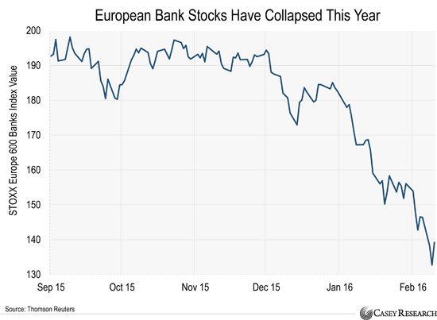

La vente massive des actions des banques européennes a eu pour conséquence la chute des autres actions européennes. L'indice Stoxx Europe 600, qui suit 600 grandes valeurs européennes est en baisse de 15% et est à son plus bas niveau depuis Octobre 2013.

Nous pouvons également mentionner quelques banques Européennes qui ont du mal à réaliser des profits :

Après avoir réalisé un profit de 437 millions € en 2014, pour le quatrième trimestre, la Deutsche Bank a perdu 2,12 milliards €. Le Crédit Suisse a perdu 5,83 milliards € au dernier trimestre, après avoir fait un profit de 691 millions € l'année précédente. Les bénéfices de BNP Paribas, la plus grande banque de France, ont plongé de 52% au dernier trimestre.

C’est la mauvaise politique monétaire européenne qui prive ses banques de revenus.

De nombreuses personnes savent que la Réserve fédérale des Etats Unis a maintenu ses taux d'intérêt à zéro de manière efficace depuis 2008. La Banque Centrale Européenne (BCE), la version Européenne de la FED, a également réduit les taux après la crise financière mondiale. Contrairement à la FED, la BCE n'a pas arrêté à zéro son taux. Elle l’a abaissé à -0,1% en Juin 2014. La Banque Centrale Européenne a été la première grande banque centrale à introduire des taux d'intérêt négatifs. Aujourd'hui, son taux directeur de -0,3%, donne le ton pour tous les taux d'intérêts en Europe. Cette situation pousse les banques à pratiquer des taux d'intérêt extrêmement bas sur les prêts et donc a diminué leurs profits comme le rapporte le Wall Street Journal : « Les taux d'intérêts très bas diminuent les profits des banques qui font des prêts, en particulier lorsque les investisseurs croient que cette pratique de politique monétaire est là pour rester. Les taux à long terme auxquels les banques prêtent gagnent alors à être un peu plus bas que ceux à court terme auxquels les banques empruntent».

L'idée de taux d'intérêt négatifs interpelle assurément. Après tout, le but de prêter de l'argent est d’en gagner à travers les intérêts. Avec des taux négatifs, si vous prêtez 100,000 Euro à -1%, vous ne récupérez que 99,000 Euro. Les taux d'intérêts négatifs sont un système mis en place pour amener les gens à dépenser plus d'argent. Et selon les économistes classiques, les dépenses sont le moteur de l'économie. Mais en réduisant son taux d'intérêt directeur à moins de zéro, la BCE sait qu'il est impossible pour les gens de gagner des intérêts sur leur épargne. Cela décourage l'épargne et encourage les dépenses.

Selon Casey Research Doug Casey, il est inexact de penser que les dépenses conduisent l'économie mais c’est la production et l’épargne qui sont la force de l’économie. Vous devez épargner pour constituer un capital, et le capital est nécessaire pour tout.

Les taux négatifs n’ont pas aidé l'économie européenne

Au cours du troisième trimestre de 2015 l'économie européenne a progressé de 0,3%. Le taux de chômage en Europe est à 9%. C’est le double de celui des Etats-Unis. Par ailleurs, depuis juin 2014, l’Euro a perdu 17% de sa valeur par rapport au dollar américain. Les taux d'intérêts négatifs sont un nouveau système inventé par les gouvernements. Selon le Wall Street Journal, les pays qui représentent 23% de la production mondiale ont maintenant des taux d'intérêt négatifs. Ils sont dangereux. En Février 2016, le Japon, la troisième plus grande économie du monde, a rejoint la liste des pays à taux négatifs. La Suède, le Danemark et la Suisse ont tous des taux négatifs et ont ouvert la voie à une énorme catastrophe économique et financière. Afin de s’éviter des pertes importantes, il est conseillé de posséder de l'or physique. Contrairement à la monnaie en papier, les banques centrales ne peuvent pas détruire, la valeur de l'or ou chuter en raison d’une mauvaise politique économique. Au contraire, la valeur de l'or augmente généralement lorsque les gouvernements dévaluent leur monnaie.

Le graphique ci-dessous montre que les actions de la Deutsche banque ont chutée de 46% au cours de l’année dernière et a atteint son niveau historique le plus bas. La Deutsche Banque a bondi de 10% après que la banque a déclaré qu’elle souhaiterait un programme de rachat de ses obligations, ce qui revient à se poser des questions sur comment ce rachat se fera et avec quels fonds? Quelles seront les conséquences sur l’évolution de la finance de la banque? La Deutsche Bank est en difficulté. Elle a à peine survécu à la dernière crise, dans la foulée, elle a pris des risques énormes pour faire le plus de profit possible, mais sa série de victoires touche à sa fin et elle doit encore payer pour l'ensemble de ses obligations. La Deutsche Bank a aussi des problèmes sur lesquels elle n’a pas d’emprise : l'Europe ne se développe pas. Elle fait également face à des taux d'intérêt négatifs. Ceci est un double coup dur pour les grandes banques, en particulier celles qui ont pris trop de risques.

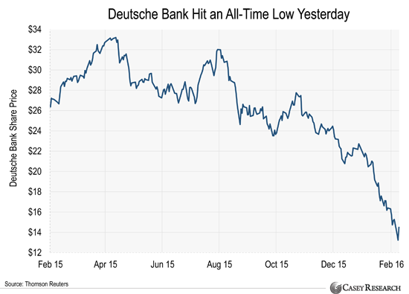

CAS DE LA FRANCE

La France pourrait tomber dans un chaos économique et social sans précédent, une situation bien pire que celle de 1789 ou 1968. Sa chute qui a commencé au cours des mois et des années précédentes, devrait s’accélérer encore. Elle risque de perdre son rang dans le concert des grandes nations si rien n’est fait pour arrêter cette hémorragie qui a commencé en 1974 avec l’élection du Président Valérie Giscard d’Estaing. Jusqu’à date, la France est toujours dans le rouge et n’arrive pas à équilibrer ses comptes. La dette française est passée de 21,2% du PIB à presque 99% du PIB. La dette courante de la France est en moyenne de 2103,2 milliards d’Euros selon l’INSEE. Ce qui représente une dette d’à peu près 31,000 Euros par français. Le plus grave est que les intérêts ne font que s’accumuler et la France est incapable d’honorer ses dettes et les intérêts. Le taux de croissance en France est renvoyé aux calendres grecques. La grande République Française est devenue un “avion sans pilote” à l’avenir incertain!

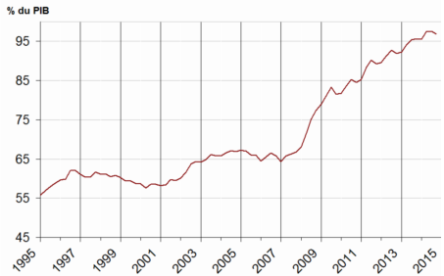

Source : INSEE

C’est la collecte des impôts qui permet à l’Etat de financer l’éducation, la défense du territoire national, de construire des logements sociaux, des infrastructures, etc.

Dans les années 1980, pour payer les intérêts ayant couru sur ses dettes, la France avait seulement besoin du tiers des impôts collectés. Mais aujourd’hui, c’est presque la moitié des impôts collectés qui sert à payer les intérêts!

En 2015, selon l’INSEE, les recettes nettes de l’Etat français s’élevaient à 221,5 Milliards d’Euros et les dépenses à 296,1 Milliards d’Euros. Chaque mois, la France emprunte 12 Milliards d’Euros sur le marché pour ne pas être défaillante.

Sur le graphique ci-dessous, nous pouvons remarquer qu’en se fondant sur le nombre d’habitants, la France est beaucoup plus endettée que la Grèce. Ce qui est arrivé à la Grèce, elle ne l’a pas voulu mais c’est l’accumulation des dettes, la non croissance et l’incapacité du Gouvernement à faire face à la situation économique et sociale qui a fait déborder le vase. Bien que la Grèce ne soit toujours pas à l’abri, la France est à son tour, en train d’entrer dans la zone rouge avec toutes les conséquences économiques et sociales que cela emporte pour les pays francophones dont les fonds de réserves sont coincés dans les banques françaises. Certains pays francophones sont allés plus loin et ont mêmes alignés aveuglément leurs politiques sur celle dictée par le Gouvernement Français qui les utilise comme planche de secours.

Selon le journal le Point. Fr du 05 Janvier 2016, M. Marc Vignaud écrivait qu’une directive européenne prévoit une ponction des comptes dont le solde est supérieur à 100 000 euros en cas de défaillance bancaire.

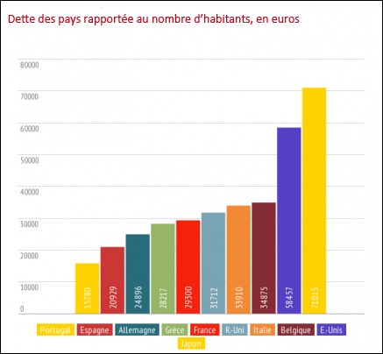

Dr. Mehenou Amouzou a obtenu son « Master in Business » à l’ «European Advanced Institute of Management » ainsi qu’un Certificat en finance et investissement à Paris (France). Il a complété ses Etudes dans les Relations Internationales et les Stratégies Politique et de Défense et a obtenu son Doctorat de Philosophie en Finance.

Contribution :

Fundacion Paraiso Sin Fronteras ; Nkrumah Amouzou Production ; Kokou Paul Amouzou & Nouho Kamara.

DR. MEHENOU AMOUZOU – PUBLICATIONS ON WORLD ECONOMIC CRISIS

- « LA CONFERENCE SUR LA SECURITE MARITIME DE LOME, TOGO ET LES VERITABLES ENJEUX! »

- “POURQUOI L’AFRIQUE DOIT ANNULER LES ACCORDS ECONOMIQUES, MILITAIRES ET POLITIQUES AVEC LA FRANCE “!

- « LA CRISE FINANCIERE BANCAIRE GLOBALE ET SON IMPACT SUR LES PAYS EN DEVELOPPEMENTS : CAS DE L’AFRIQUE »

- « COUP D’ETAT AU BURKINA : L’IMAGE DE L’AFRIQUE ENCORE SOUILLEE!! »

- « CAPITALISME ET DEVELOPPEMENT: MYTHE OU REALITE? »

- « WHY AFRICA MUST CANCEL ECONOMIC AGREEMENTS, POLITICAL AND MILITARY WITH FRANCE”?

- “CULTURE ET DEVELOPPEMENT EN AFRIQUE »

- “THE WORLD FINANCIAL CRISIS!! OR MORE COMMONLY KNOWN AS “FINANCIAL DÉJÀ VU!!”

- “LA SANTE EN AFRIQUE: COULOIR DE LA MORT?? CHLORE, FLUOR = ASTHME, ECZEMA, CANCER DE LA VESSIE »

- “NIGERIA THE ECONOMY AND MILITARY SUPER POWER”

- “WEST AFRICA SINGLE CURRENCY: THE LESSON TO LEARN FROM EUROPEAN SINGLE CURRENCY”.

- “THE GLOBAL BANKING FINANCIAL CRISIS’S AND ITS IMPACT ON DEVELOPING NATIONS: CASE STUDY AFRICA.”

- “THE ECONOMIC DECLINE OF THE USA EMPIRE: THE AIRPLANE WITHOUT THE PILOT”

- “THE PERSPECTIVE ON GLOBAL ECONOMIC AND FINANCIAL STATUS FOR 2013 AND ITS IMPACT ON THE FUTURE OF THE GLOBAL ECONOMY?”

- “COULD THE WORLD AND THE EUROPEAN FINANCIAL SYSTEMS SURVIVE THIS WORLD WAR III CRISIS OR IT IS THE END OF THE WESTERN CIVILIZATIONS?”

- ”CORRUPTION AND DEVELOPMENT IN THE DEVELOPING COUNTRIES”

- “THE WORLD FINANCIAL HONEY MOON IS OVER: DEBT CRISIS CONTINUES TO WAGE WAR ON ECONOMY POLICY”

- “EUROPEAN CENTRAL BANK’S OUTRIGHT MONETARY TRANSACTION (OMT): THE BAZOOKA APPROACH –

